Virtual Timetable

ÜK 318 Projekt

IL C15

Jannis Reis

Inhalt

Programmrichtlinien 2

Naming Conventions 2

Declaration 2

Comments 2

Statements 2

Mock-up Design 3

Design User Control Timetable 3

Design User Control Departing from Station 3

Use Case 4

Funktionalität 4

A001 4

A002 4

A003 4

A004 4

A005 5

Aktivitätsdiagramm 5

Installations- und Deinstallationsanleitung 5

Installation 5

Deinstallation 5

Testing 6

Testfall A001, A002, A004 & A005: 6

Testfall A003 6

Unit-Tests 7

# Programmrichtlinien

## Naming Conventions

1. Variablen Namen immer mit kleinem Anfangsbuchstaben, 2. Wort gross
2. UI-Elemente immer mit Abkürzungen benennen z.B. btn, cBox, txtBox, lbl, etc.
3. Geschweifte Klammern immer auf neuer Zeile ausser wenn kein Inhalt
4. Methoden- und Klassennamen beginnen mit Grossbuchstaben
5. User Control Namen beginnen mit Grossbuchstaben

## Declaration

1. Globale Variabel werden immer über der ersten privat Methode definiert
2. Lokale Variablen werden zu Beginn der entsprechenden Methode definiert

## Comments

1. Für Kommentare werden immer eigene Zeilen verwendet (nicht auf gleicher Linie wie Code)
2. Kommentieren wenn nötig aber nicht zu viel
3. Die Kommentare einer Methode werden direkt über der Methode erstellt

## Statements

1. Geschweifte Klammern immer auf neuer Zeile ausser wenn kein Inhalt
2. Kein Redundanter Code

# Mock-up Design

## Design User Control Timetable

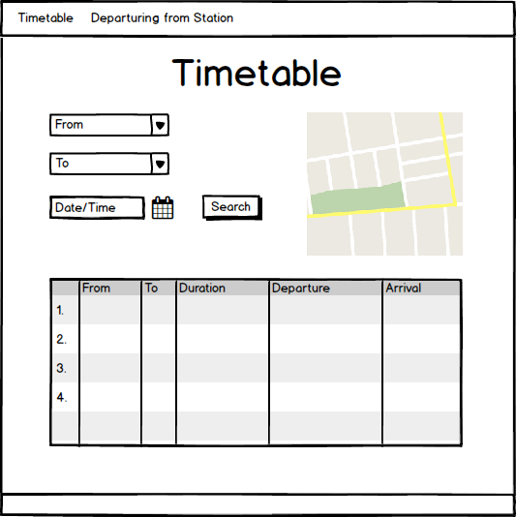

## Design User Control Departing from Station

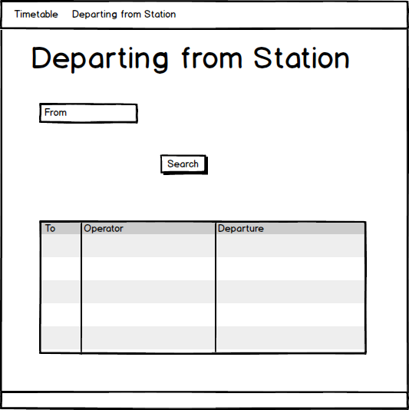

# Use Case

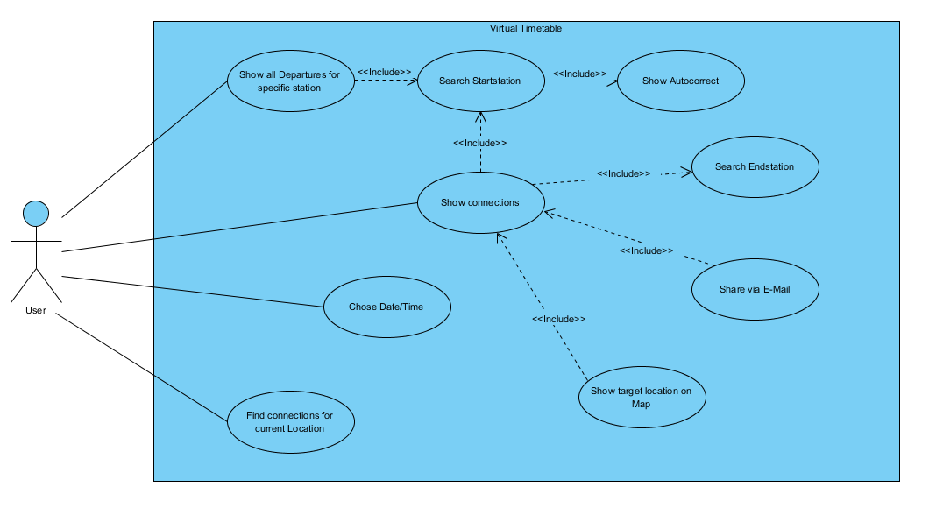Bevor ich zu Programmieren begann habe ich folgendes Use Case Diagramm erstellt:

# Funktionalität

## A001

Wenn man das Programm startet sieh man drei Eingabefelder. Bei genauerem Betrachten fällt einem auf, dass zwei Felder leer sind. Aber das dritte beinhaltet das heutige Datum sowie die jetzige Uhrzeit. Nun kann man die beiden noch leeren Felder mit jeweils einer Haltestelle befüllen. Dabei hilft einem eine Autocomplete-Funktion dazu aber mehr bei A004. Wird der Search-Knopf gedrückt, wenn eine oder sogar beide Eingabefelder leer sind, so öffnet sich eine dementsprechende Fehlermeldung.

## A002

Wird der Search-Knopf gedrückt, wenn alle Angaben korrekt und vorhanden sind, wird die Suche gestartet. Im untersten Teil des Fensters erscheinen nun, der obenstehenden Zeit entsprechend, vier Ergebnisse. Diese beinhalten die Startstation, die Endstation, die Dauer der Reise, der Abfahrtszeitpunkt am Startort sowie den Ankunftszeitpunkt am Ziel. Die Ergebnisse sind ebenfalls nummeriert.

## A003

Mit der sich oben links befindenden Menu Leiste kann man zur zweiten Seite manövrieren. Wenn man auf der zweiten Seite ist, sieht man im Gegensatz zur ersten nur ein Eingabefeld. In dieses Eingabefeld kann man einen Stationsnamen eingeben. Auch hier wird einem von der Autocomplete-Funktion von A004 geholfen. Wenn keine Station angegeben, der Search-Knopf aber trotzdem gedrückt wurde erscheint auch hier eine entsprechende Fehlermeldung. Wurde aber alles richtig eingegeben, so zeigt es einem im unteren Teil der Applikation alle Verbindungen welche von einem Ort losfahren.

## A004

Wie oben bereits geschrieben, wird A004 verwendet um das in die Eingabefelder getippte automatisch zu vervollständigen. Hier ist mir ein kleiner Bug aufgefallen. Zwar erscheint, sobald man mehr als drei Zeichen eingegeben hat, ein Dropdownmenu in welchem passende Vorschläge angezeigt werden. Diese Vorschläge können mit den Pfeiltasten ausgewählt werden.

## A005

Im ersten Fenster findet man wie bereits erwähnt als unterstes Eingabefeld ein bereits ausgefülltes. In diesem Feld stehen die aktuelle Zeit sowie das heutige Datum. Will man nun eine Verbindung, welche in der Zukunft liegt auslesen so kann man das Datum und auch die Uhrzeit wechseln.

# Aktivitätsdiagramm

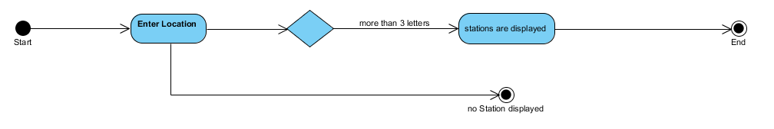

# Installations- und Deinstallationsanleitung

## Installation

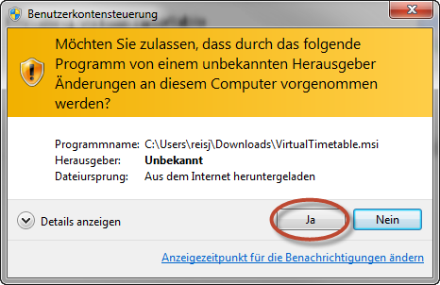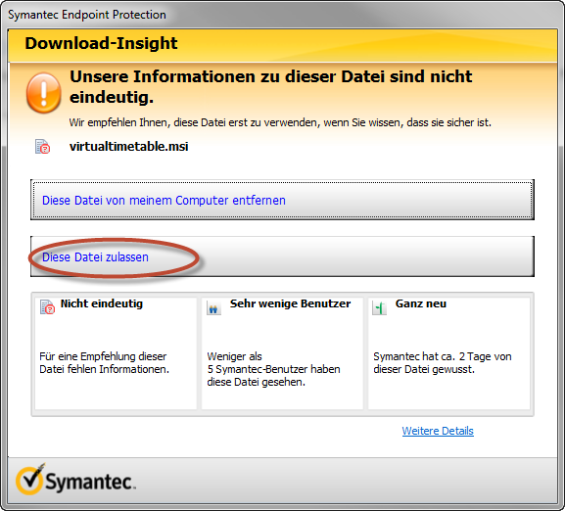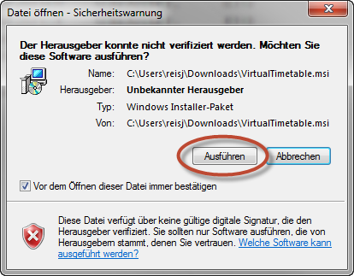Auf [GitHub](https://github.com/JannisReis/modul-318-student/tree/master/Setup) finden Sie die VirtualTimetable.msi Installerdatei. Laden Sie diese herunter. Nun sollten Sie in Ihrem Downloads Ordner diese Datei finden. Mit einem Doppelklick öffnen Sie den Installer. Falls die Sicherheitswarnung, welche Sie auf der linken Seite sehen aufpoppt, drücken Sie auf ausführen. Nach einer kurzen Wartezeit könnte ebenfalls der Virenschutz sich beklagen. Wie bei der Windowssicherheitswarnung können Sie auch Ihrem Virenschutz sagen, dass diese Datei keine Gefahr für den PC ist. Wenn nun auch der Virenschutz beruhigt ist, öffnet sich der Setup-Wizard. Dort können Sie zwei Mal «Next» drücken bis dann ein Ladebalken angezeigt wird und die Windowsbenutzerkontensteuerung aufgeht. Um die Installation fortzusetzen drücken Sie auch dort auf «Ja». Nun sind Sie am Ende der Installation angelangt. Sie können nun das Fenster schliessen und finden auf Ihrem Desktop die Verknüpfung fürs Programm.

## Deinstallation

Um Virtual Timetable zu deinstallieren reicht es, wenn Sie die Setupdatei, also VirtualTimetable.msi doppelklicken. Nun öffnet sich ein Fester. Dort können Sie den Punkt ins Feld neben «Remove Virtual Timetable». Nun müssen Sie in der Benutzerkontensteuerung auf «Ja» drücken und das Programm ist deinstalliert.

# Testing

## Testfall A001, A002, A004 & A005:

Der Folgende Testfall testet die Teilaufgaben 001, 002, 004 und 005:

|  |  |  |
| --- | --- | --- |
| Was ich mache: | Was ich erwarte: | Erfüllt? |
| Da der Cursor direkt im «From» Feld ist kann ich bereits zu schreiben beginnen. | Sobald ich das Programm starte ist der Cursor im «From» Feld. |  |
| Ich gebe ins «From» Feld Weggis ein. Mit den Pfeiltasten wechsle ich dann auf Weggis, Post. | Sobald ich die ersten 3 Buchstaben eingetippt habe geht ein Dropdown-Menu auf in welchem mir passende Vorschläge angezeigt werden. Nun kann ich mit der Pfeil nach unten Taste Weggis, Post auswählen. |  |
| Ich wechsle mit der Tab-Taste zum «To» Feld. | Mit der Tab-Taste kann ich zum «To» Feld wechseln. |  |
| Ich gebe nun ins «To» Feld auch Weggis ein. Mit den Pfeiltasten wechsle ich dann auf Weggis, Dörfli. | Sobald ich die ersten 3 Buchstaben eingetippt habe geht ein Dropdown-Menu auf in welchem mir passende Vorschläge angezeigt werden. Danach werden die Vorschläge immer genauer da immer mehr Buchstaben eingetippt wurden. Nun kann ich mit der Pfeil nach unten Taste Weggis, Dörfli auswählen. |  |
| Mit Tab wechsle ich zum Date-Feld und stelle die Zeit auf 18:00 des 21.6.2017. | Im Date Time Picker lässt sich die Zeit und das Datum problemlos ändern. |  |
| Ich wechsle mit der Tab-Taste auf den «Search» Button. | Mit der Tab-Taste kann ich zum «Search» Button wechseln. |  |
| Um die Suche zu starten drücke ich die Entertaste. | Mit Enter kann ich den «Search» Button drücken. |  |
| Nun zeigt die Box ganz unten auf dem Fenster 4 Suchergebnisse an die alle eine Minute dauern würden. | Der List-View zeigt vier Verbindungen von Weggis, Post nach Weggis, Dörfli. Ebenfalls sind alle Zeiten später als 18:00. |  |

## Testfall A003

Der folgende Testfall testet die Teilaufgabe 03:

|  |  |  |
| --- | --- | --- |
| Was ich mache: | Was ich erwarte: | Erfüllt? |
| Ich wechsle über die Menu Leiste oben links ins Departing from Station Fenster. | Per Klick auf den Menu Strip wechselt der User Control. |  |
| Sobald sich das zweite Fenster öffnet ist der Cursor direkt im «From» Feld. | Sobald der zweite User Control geladen hat ist der Cursor im «From» Feld |  |
| Ich gebe ins «From» Feld Weggis ein. Mit den Pfeiltasten wechsle ich dann auf Weggis, Post. | Sobald ich die ersten 3 Buchstaben eingetippt habe geht ein Dropdown-Menu auf in welchem mir passende Vorschläge angezeigt werden. Nun kann ich mit der Pfeil nach unten Taste Weggis, Post auswählen. |  |
| Mit dem Tabulator wechsle ich zum Search Knopf und beginne die Suche mit Enter. | Sobald die Suche gestartet wurde werden im List View die Abfahrten einer Station angezeigt. |  |

## Unit-Tests

Alle 3 Unit-Tests funktionieren. Jedoch musste ich den Locations Test bearbeiten da ich die Suche aud Bushaltesstellen, Schiffstationen und Bahnhöfe beschränkt habe und deshalb keine Rastaurants angezeigt werden. Deshalb habe ich die Zahl der Suchergebnisse angepasst.

